 | ΣΥΛΛΟΓΟΣ  ΥΠΑΛΛΗΛΩΝ  ΠΕΡΙΦΕΡΕΙΑΣ  ΑΤΤΙΚΗΣ | Λ. Συγγρού 80-88, ΤΚ:11741 Αθήνα  e-mail: syllogos.patt@gmail.com  https:// sypatt.gr  τηλ. προέδρου: 6932442294  τηλ. γραμματέα: 6978894946

Αθήνα 23- 3 -2023
Αρ. Πρωτ.: 72

ΚΕΝΤΡΙΚΟ ΚΤΗΡΙΟ ΤΗΣ ΠΕΡΙΦΕΡΕΙΑΣ ΜΕ ΣΦΡΑΓΙΣΜΕΝΗ ΕΞΟΔΟ ΚΙΝΔΥΝΟΥ!!!

«Μπρος στα κάλλη τι είναι ο πόνος» λέει ο λαός, αλλά σίγουρα δεν εννοούσε ότι θα μπορούσε να επιλέξει κανείς να σφραγίσει την έξοδο κινδύνου για να διαμορφώσει όπως του αρέσει έναν χώρο!!!
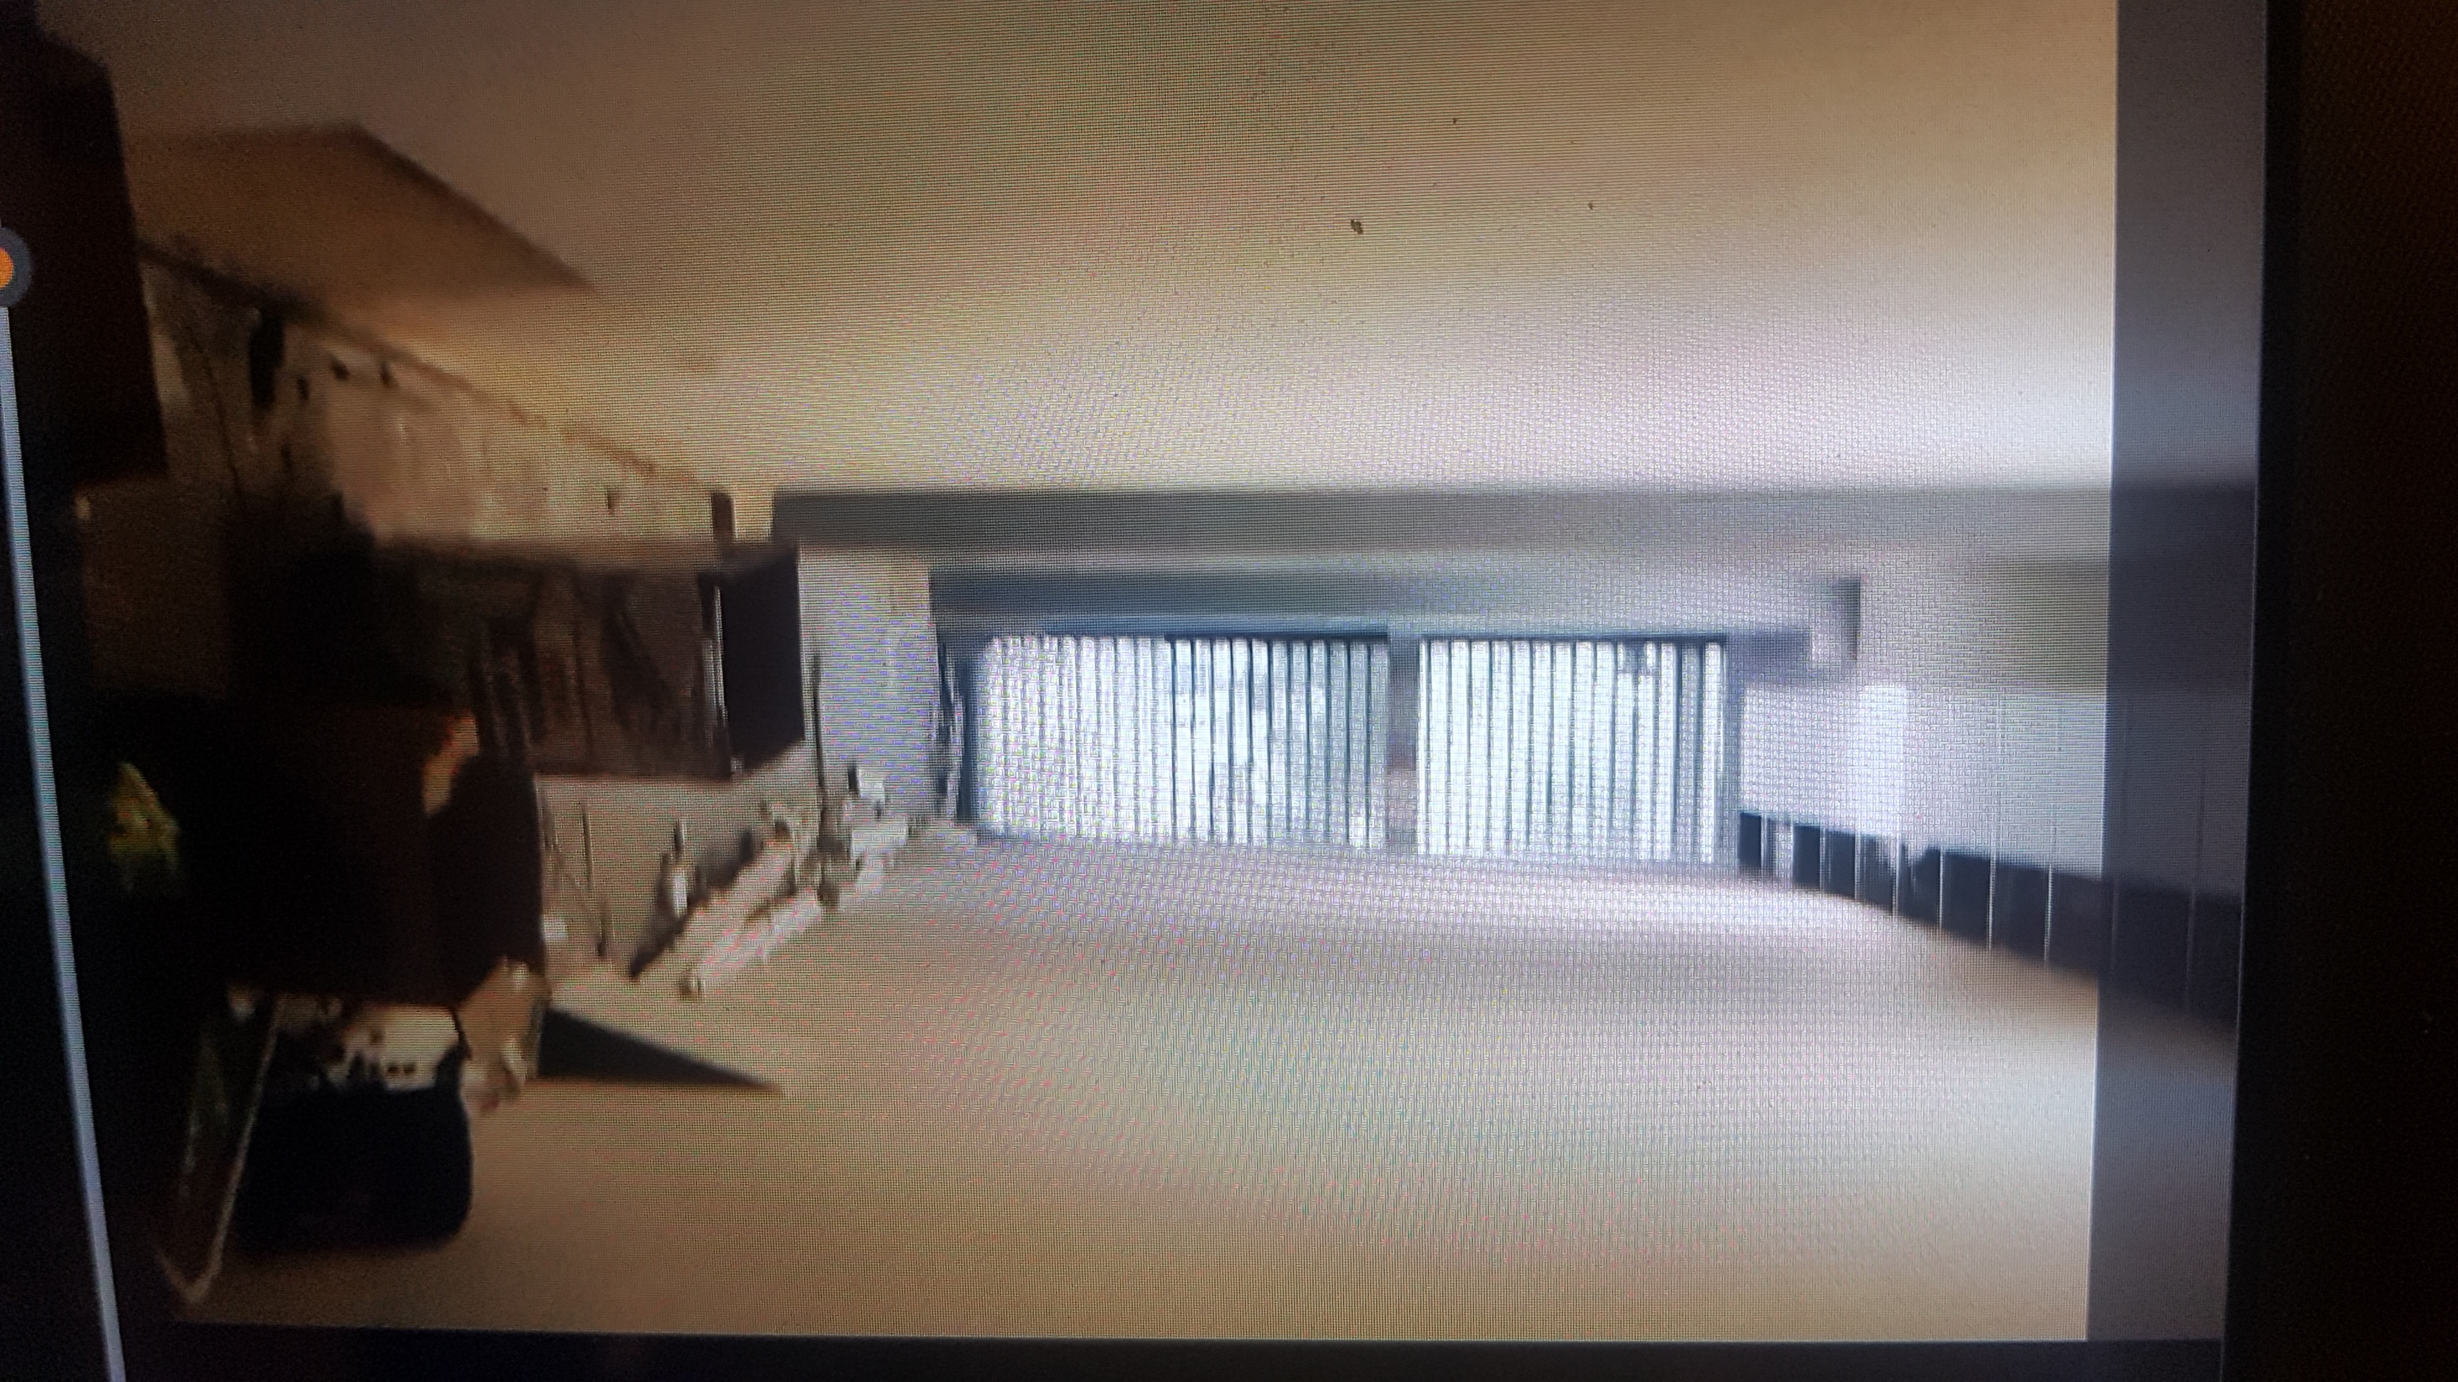

Κι όμως αυτό έχει συμβεί στο κεντρικό κτήριο της Περιφέρειας Αττικής, επί της Συγγρού 15-17, που στεγάζεται κυρίως η Περιφερειακή Αρχή, όπου έχει σφραγιστεί η έξοδος κινδύνου, που οδηγεί από την βοηθητική σκάλα που συνδέει τους ορόφους στο ισόγειο του κτηρίου!!!
Προσβασιμότητα λοιπόν από την βοηθητική σκάλα στο ισόγειο δεν υφίσταται, χάριν στη διαμόρφωση του χώρου…
Βλέπετε η Περιφερειακή Αρχή δεν αρκείται στον εξοβελισμό αρκετών υπηρεσιών από το κτήριο, προκειμένου να στεγάσει το στρατό των συμβούλων της, έπρεπε να διαμορφώσει κι άλλους χώρους…, προκαλώντας πρόσθετα ζητήματα ασφάλειας.
Άραγε έχει πάρει με αυτές τις κτιριακές τροποποιήσεις πιστοποιητικό πυρασφάλειας το κτήριο ή δεν έχει, όπως και τα περισσότερα κτήρια, που στεγάζονται υπηρεσίες;

Για το Δ.Σ.

Η ΠΡΟΕΔΡΟΣ  ΠΑΝΟΥΤΣΑΚΟΥ ΒΕΤΑ | Η ΓΕΝ. ΓΡΑΜΜΑΤΕΑΣ  ΠΑΓΑΝΕΛΗ ΑΡΙΑΔΝΗ

